РАЗВИТИЕ МЕЛКОЙ МОТОРИКИ
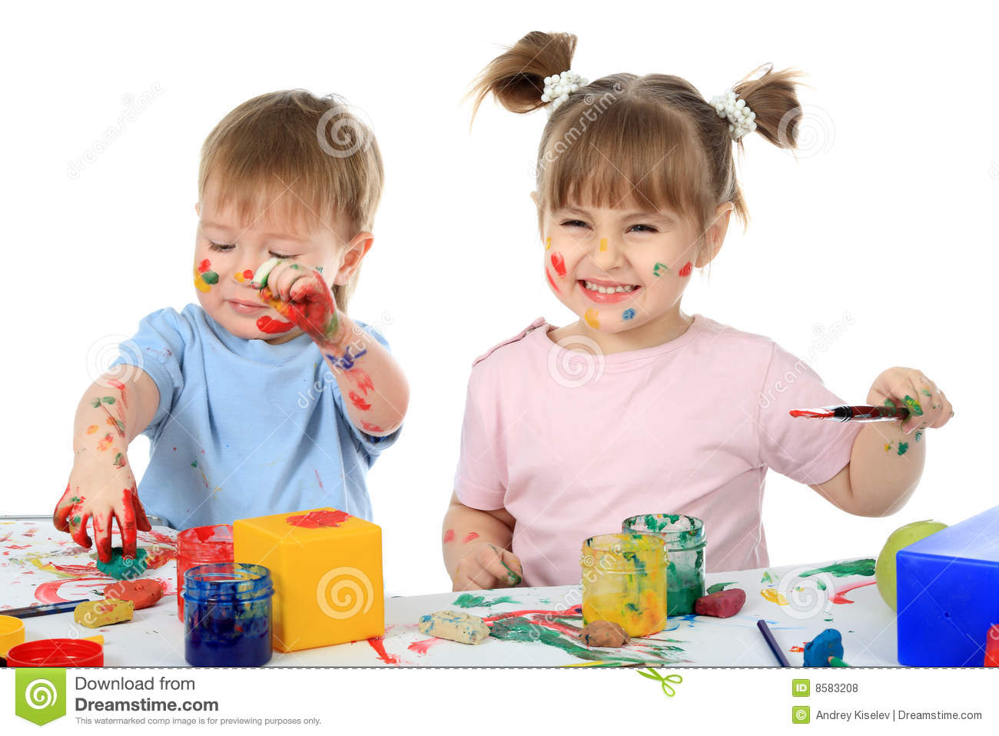
Начинать работу по развитию мелкой моторики нужно с самого раннего возраста. Уже грудному младенцу можно массировать пальчики (пальчиковая гимнастика), воздействуя тем самым на активные точки, связанные с корой головного мозга. В раннем и младшем дошкольном возрасте нужно выполнять простые упражнения, сопровождаемые стихотворным текстом, не забывать о развитии элементарных навыков самообслуживания: застегивать и расстегивать пуговицы, завязывать шнурки и т. д.
И, конечно, в старшем дошкольном возрасте работа по развитию мелкой моторики и координации движений руки должна стать важной частью подготовки к школе, в частности, к письму.
Почему так важно для детей развитие тонкой моторики рук? Дело в том, что в головном мозге человека центры, отвечающие за речь и движения пальцев рук расположены очень близко. Стимулируя тонкую моторику и активизируя тем самым соответсвующие отделы мозга, мы активизируем и соседние зоны, отвечающие за речь.
Задача педагогов и детских психологов - донести до родителей значение игр на развитие мелкой моторики. Родители должны понять: чтобы заинтересовать ребенка и помочь ему овладеть новой информацией, нужно превратить обучение в игру, не отступать, если задания покажутся трудными, не забывать хвалить ребенка. Предлагаем вашему вниманию игры на развитие мелкой моторики, которыми можно заниматься как в детском саду, так и дома.

30 УПРАЖНЕНИЙ ДЛЯ РАЗВИТИЯ МЕЛКОЙ МОТОРИКИ

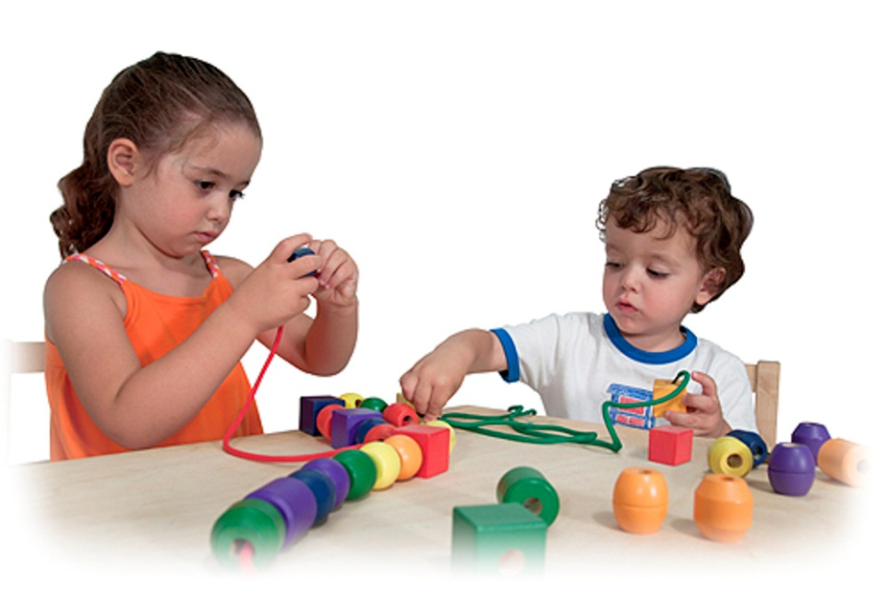
1. Почаще забавляйтесь с детьми игрой в пальчиковые игры
( «Сорока-белобока», «Ладушки» и др.).
2. Массируйте пальчики после каждого кормления или во время активно-
го бодрствования.
3. Давайте ребенку с 2 месяцев разные на ощупь предметы.
4. С 10 месяцев для развития моторики подойдут следующие игрушки: набор
складных матрешек, пирамидки. Параллельно позволяйте малышам переби-
рать крупные и мелкие предметы.
5. С года может присоединиться игра с мозаикой и конструктором.
6. С полутора лет развитие моторики у детей связано с застегиванием пуговиц,
завязыванием шнурков, умением завязывать и развязывать узлы.
7. Мелкую моторику хорошо развивают лепка, рисование, раскрашивание, вышивание, аппликация.
8. Снимать шкурку с овощей, сваренных в мундире.
9. Очищать крутые яйца.
10. Чистить мандарины.
11. Разбирать расколотые грецкие орехи (ядра от скорлупок). Очищать фисташки.
Отшелушивать пленку с жареных орехов.
12. Собирать с пола соринки. Собирать рассыпавшиеся по полу предметы (пуговицы,
гвоздики, фасоль, бусинки).
13. Лепить из теста печенье.
15. Лепить из марципановой массы украшения к торту.
16. Открывать почтовый ящик ключом.
17. Пытаться самостоятельно обуваться, одеваться. А также разуваться и
раздеваться. Для этого часть обуви и одежды должны быть доступны ребенку, чтобы он мог наряжаться, когда захочет. Учиться самостоятельно надевать перчатки.
18. Помогать сматывать нитки или веревку в клубок.
19. Начищать обувь для всей семьи специальной губкой.
20. Вешать белье, используя прищепки (натянуть веревку для ребенка).
21. Помогать отвинчивать различные пробки: у канистр с водой, пены для ванн, зубной пасты и т. п.
22. Помогать перебирать крупу.
23. Закрывать задвижки на дверях.
24. Рвать, мять бумагу и набивать ей убираемую на хранение
обувь.
25. Собирать на даче или в лесу ягоды.
26. Доставать что-то из узкой щели под шкафом, диваном, между мебелью.
27. Вытирать пыль, ничего не упуская.
28. Включать и выключать свет.
29. Искать край скотча. Отклеивать и приклеивать наклейки.
30. Перелистывать страницы книги.
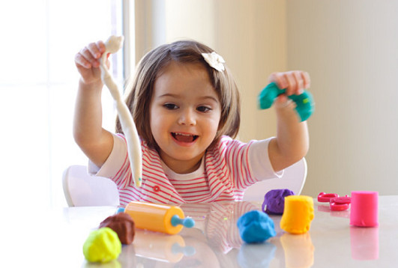

Будьте здоровы!

